(ΠΟΛΙΤΙΣΤΙΚΟΣ & ΕΞΩΡΑΙΣΤΙΚΟΣ ΣΥΛΛΟΓΟΣ)
ΑΠΑΝΤΑΧΟΥ ΓΑΡΔΙΚΙΩΤΩΝ ΟΜΙΛΑΙΩΝ ΦΘΙΩΤΙΔΟΣ

Α. Ο Σύλλογος
1. Ονομασία : Πολιτιστικός και Εξωραϊστικός Σύλλογος Απανταχού Γαρδικιωτών Ομιλαίων Φθιώτιδας
2. Ιστορικό Ιδρύσεως Συλλόγου:
29 Αυγούστου 1954 : Ιδρύθηκε στις 29 Αυγούστου 1953 με την επωνυμία «Σύλλογος Απανταχού Γαρδικιωτών Ομιλαίων Φθιώτιδας» με έδρα το Γαρδίκι και χρόνον απεριόριστον.
20 Φεβρουαρίου 1965 : Επανιδρύεται με την επωνυμία “Σύλλογος Γαρδικιωτών Ομιλαίων Φθιώτιδας” με έδρα την Αθήνα. (α΄τροποποίηση).
14 Νοεμβρίου 1993 : Τροποποιείται το καταστατικό του (β΄τροποποίηση) και λαμβάνει την επωνυμία “Πολιτιστικός και Εξωραϊστικός Σύλλογος Απανταχού Γαρδικιωτών Ομιλαίων Φθιώτιδας” με έδρα την Αθήνα (οδός Γερανίου 47) και θα αποκαλείται τα επόμενα χρόνια χάριν συντομίας “Σύλλογος”. Με την επωνυμία αυτή λειτουργεί μέχρι σήμερα.
3. Σκοπός του Συλλόγου (άρθρο 3, καταστατικού) :
Είναι η συνένωση των Γαρδικιωτών που βρίσκονται οπουδήποτε στην Ελλάδα και στο Εξωτερικό, η συνεχής και αδερφική επικοινωνία, συνεννόηση και συνεργασία όλων όσων έχουν σχέση με την Κοινότητα Γαρδικίου, ανεξαρτήτως τόπου κατοικίας, η ανάπτυξη μεταξύ των κοινωνικών σχέσεων, φιλικών δεσμών και πνεύματος αλληλεγγύης, αλληλοβοήθειας και αμοιβαίας κατανοήσεως καθώς και η ενίσχυση του αισθήματος της αγάπης προς την γενέτειρα και της ευθύνης για την επίλυση των εκάστοτε προβλημάτων.
2. Ο συντονισμός των ενεργειών και δυνάμεων για την ηθική, κοινωνική και πνευματική εξύψωση των Γαρδικιωτών καθώς και η προώθηση κάθε νόμιμης εκδήλωσης που θα συντελεί στην επαγγελματική και οικονομική προαγωγή των Μελών του Συλλόγου.
3. Η ηθική και υλική ενίσχυση των Απόρων Μελών του Συλλόγου και κάθε άλλου Προσώπου καταγόμενου εκ της Κοινότητας Γαρδικίου που έχει ανάγκη αρωγής.
4. Η έρευνα, μελέτη, γνώση και παρακολούθηση των αναγκών της Κοινότητας Γαρδικίου και των Φορέων, η εκδήλωση δραστηρίου ενδιαφέροντος για την οργανωμένη αντιμετώπιση των σχετικών προβλημάτων αλλά και την πολιτιστική και τουριστική προβολή του Γαρδικίου.
5. Η παροχή κάθε συνδρομής, υλικής ή ηθικής και ενεργούς συμπαραστάσεως στις ενέργειες της Κοινοτικής Αρχής και λοιπών Φορέων της γενέτειρας που αφορούν στην εκτέλεση έργων κοινωνικής ωφέλειας, όπως : πλατειών, γεφυρών, αθλητικών εγκαταστάσεων, δικτύων ύδρευσης ή αποχέτευσης, συντήρησης ή εξοπλισμού Ιερών Ναών και Εξωκλησιών, διανοίξεων οδών, τόσο μέσα στην Κοινότητα όσο και για την σύνδεσή της με τις γειτονικές Κοινότητες, καθώς και την προστασία του περιβάλλοντος.
6. Η καταγραφή των εθιμικών, ιστορικών και λαογραφικών στοιχείων του Γαρδικιώτικου χώρου, η συντήρηση και αξιοποίηση τυχόν αρχαιολογικών, σπηλαιολογικών, τεχνικών και ιστορικών μνημείων καθώς και η διαφύλαξη και προβολή της λαϊκής τέχνης και κληρονομιάς των προγόνων μας.

ΚΕΦΑΛΑΙΟ Η
ΜΕΤΑΒΑΤΙΚΕΣ ΔΙΑΤΑΞΕΙΣ
Άρθρο 38ο
1. Η ισχύς του παρόντος καταστατικού αρχίζει από την ημερομηνία εγκρίσεως του από το Πρωτοδικείο Αθηνών. 2. Η διάρκεια της θητείας του παρόντος Διοικητικού Συμβουλίου και της Εξελεγκτικής Επιτροπής δεν επηρεάζεται και λήγει κανονικά την 31.12.1994,
Άρθρο 39ο
Το παρόν καταστατικό αποτελείται από τριάντα εννέα (39) άρθρα, εγκρίθηκε από την Ειδική Γενική Συνέλευση των Μελών του Συλλόγου, που συνεδρίασε γι' αυτό το σκοπό την 14.11.1993 στα Γραφεία αυτού στην οδό Γερανίου αριθμ. 47 στην Αθήνα και υπογράφεται ως ακολούθως:
Ο ΠΡΟΕΔΡΟΣ Ο ΑΝΤΙΠΡΟΕΔΡΟΣ
Δημ. Μαλκογιώργος Αριστ. Φλέγγας
Ο ΓΕΝ. ΓΡΑΜΜΑΤΕΑΣ Ο ΠΡΟΕΔΡΟΣ ΤΗΣ ΓΕΝ. ΣΥΝΕΛΕΥΣΕΩΣ Θεοφ. Βαρσαμογιάννης Κων/νος Κουτκιάς
Ο ΓΡΑΜΜΑΤΕΑΣ ΤΗΣ ΓΕΝ. ΣΥΝΕΛΕΥΣΕΩΣ
Μιχάλης Παπαστάμος

4. Το έργο του Συλλόγου επικεντρώνεται συνοπτικά σε τέσσερις (4) τομείς:
α. Τομέας Λαογραφίας και Γραμμάτων
Δημιουργία Πολιτιστικού Κέντρου – Λαογραφικού Μουσείου, Βιβλιοθήκης, Εκδόσεις (Εφημερίδα Γαρδικιώτικα Νέα, Ημερολόγιο, Φυλλάδια, Βιβλία κ.α.).
Οργάνωση επιμορφωτικών, επιστημονικών κ.α. Ημερίδων.
β. Τομέας Πολιτισμού
Οργάνωση παραδοσιακών εκδηλώσεων, θεατρικών παραστάσεων, μουσικών εκδηλώσεων, εκδρομών στο εσωτερικό και εξωτερικό, επισκέψεις σε Μουσεία, πολιτιστικούς και ιστορικούς χώρους, συνεργασία με άλλους Πολιτιστικούς Συλλόγους και Φορείς κ.α.
γ. Τομέας έργων κοινωνικής ωφέλειας στο Γαρδίκι.
Εκτέλεση και συντήρηση μικροέργων, σε συνεργασία με την Κοινότητα, την Εκκλησία και τον Δήμο και άλλους δημόσιους φορείς, όπως : βρύσες, γήπεδα, παιδικές χαρές, πλατείες, αξιοποίηση χώρων Δημοτικού Σχολείου, Εκκλησίες κ.α.
δ. Τομέας Κοινωνικής Προσφοράς
Οικονομική ή άλλη ενίσχυση και βοήθεια συγχωριανών και άλλων κοινωνικών δομών που έχουν απόλυτη ανάγκη. Βοήθεια στα πλαίσια των οικονομικών δυνατοτήτων του Συλλόγου.

5. Έργα – Δραστηριότητες του Συλλόγου
α. Εκδόσεις (Εφημερίδα Γαρδικιώτικα Νέα, Ημερολόγια, Φυλλάδια Λαογραφικού Μουσείου, Χάρτες, Βιβλία κ.α.).
β. Δημιουργία Λαογραφικού Μουσείου – Πολιτιστικού Κέντρου (Αξιοποίηση Δημοτικού Σχολείου, Βιβλιοθήκη, περιβάλλον χώρος).
γ. Επιστημονικές Ημερίδες στην Αθήνα και το Γαρδίκι.
δ. Εκδρομές - Επισκέψεις στο εσωτερικό και το εξωτερικό.
ε. Πολιτιστικές – Λαογραφικές Εκδηλώσεις πανηγύρια, εορτές κ.α.
στ. Κατασκευή – Συντήρηση έργων βρύσεις, γήπεδα, παιδικές χαρές, πλατείες, εκκλησίες κ.α.
ζ. Κοινωνική προσφορά.

6. Οικονομικά του Συλλόγου
α. Ετήσιες συνδρομές των μελών του Συλλόγου.
β. Οικονομικές ενισχύσεις των μελών και φίλων του Συλλόγου και του Γαρδικίου.
γ. Δωρεές, επιχορηγήσεις κ.α.

7. Μέλη - φίλοι του Συλλόγου
- Τακτικά μέλη
- Αντ
- Αρωγά μέλη
- Επίτιμα μέλη

8. Όργανα διοίκησης του Συλλόγου
- Γενική Συνέλευση
- Διοικητικό Συμβούλιο (7μελές)
- Εξελεγκτική Επιτροπή (3μελές)
- Εφορευτική επιτροπή ως όργανο διεξαγωγής των αρχαιρεσιών.

9. Το Διοικητικό Συμβούλιο του Συλλόγου

Πρόεδρος
Αθανάσιος Νικολοδήμος του Δήμου
Δήμητρας 18^{Α} Αγία Παρασκευή
Τ.Κ. 15342 Αθήνα
Τηλ. Fax : 210-6138753, 5235408
Κιν.: 6977486964
email : anikolodimosa@gmail.com

Αντιπρόεδρος
Ιωάννης Μενάγιας του Χάρη
Αλεξανδρείας 4, Φιλαδέλφεια
Τ.Κ. 14342 Αθήνα
Τηλ.: 2102517391
Κιν.: 6976094977
email: ioanmen@yahoo.com

Γενική Γραμματέας
Ευαγγελία Βασιλείου – Ρίζου
Ζαφειροπούλου 36-38, Πατήσια
Τ.Κ. 11145 Αθήνα
Τηλ.: 2102113003
Κιν.: 6932280325
email: evangeliavasileiou53@gmail.com

Ταμίας
Σπυρίδων Τσιτούρας του Χαραλάμπους
Σολωμού 7, Άγιος Δημήτριος
Τ.Κ. 17343 Αθήνα
Τηλ.: 2109751006
Κιν.: 6972584969
email: spyridon.tsitouras@gmail.com

Μέλος
Κωνσταντίνος Τσικριπής του Παναγιώτη
Μοσχοπούλου 6, Άγιος Δημήτριος
Τ.Κ. 17342 Αθήνα
Τηλ.: 2109839469
Κιν.: 6972420098
email: ktsikripis@gmail.com

Μέλος
Ιωάννης Κορέλης του Ελευθεριού
Καβάφη 17, Αγία Παρασκευή
Τ.Κ. 15343 Αθήνα
Τηλ.: 2107657774
Κιν.: 6972824639
email: ioankorelis@yahoo.gr

Μέλος
(Αντιπρόσωπος Δ.Σ. στο Γαρδίκι, Υπεύθυνη Λαογραφικού Μουσείου – Πολιτιστικού Κέντρου)
Κωνσταντίνα Γκέκα
Τ.Κ. 35132 Λαμία
Τηλ.: 2231039222
Κιν.: 6977125647
email: ng2774@gmail.com

ΑΝΑΠΛΗΡΩΜΑΤΙΚΑ ΜΕΛΗ

Δημήτριος Ραχούτης του Ιωάννου
Αρτέμωνος 57 Νέος Κόσμος
Τ.Κ. 11631 Αθήνα
Τηλ.: 2109015235
Κιν.: 6972824639
email: dim.raxoutis@gmail.com

Βασίλειος Ράγκος του Ναπολέοντα
Βασιλίσσης Σοφίας 93 & Σούτσου 1
Πλατεία Μαβίλη Τ.Κ. 11521 Αθήνα
Τηλ.: 2106455568
Κιν.: 6944391341
email:

ΕΞΕΛΕΓΚΤΙΚΗ ΕΠΙΤΡΟΠΗ

Πρόεδρος
Εύη Δούκα του Περικλέους
Φίλης 251-253
Τ.Κ. 11253 Αθήνα
Τηλ.: 2108648006
Κιν.: 6937211670
email:

Γραμματέας
Παναγιώτης Σκαρμούτσος του Κωνσταντίνου
Παλαμηδίου 15, Γέρακας Αττικής
Τ.Κ. 25344 Αθήνα
Τηλ.: 2106617490
Κιν.: 6972401438
email: panagiotis.skarmoutsos@gmail.com

Μέλος
Θεόδωρος Πρωτοπαπάς του Ιωάννη
Ανδρέα Κάλβου 6, Ελευσίνα
Τ.Κ. 19200
Τηλ.: 2105547983
Κιν.: 6945744124
email: theodoros.protopapas@yahoo.gr

ΣΥΝΔΕΣΜΟΙ – ΑΝΤΙΠΡΟΣΩΠΟΙ

ΛΑΜΙΑ : Νάκος Μαλκογιάννης του Χαραλάμπους
Πλατεία Ελευθερίας 12, Λαμία
Τ.Κ. 35131
Τηλ. : 2231021287
Κιν.: 6978116415
email: nakosmalkogiannis@hotmail.com

ΣΤΥΛΙΔΑ : Ξανθή Αναγνωστοπούλου – Γουβάλα του Βασιλείου
Εργατικές Κατοικίες. Στυλίδα
Τ.Κ. 35300
Τηλ. : 2238024489
Κιν.: 6936199267
email: josegouv14@gmail.com

Το νέο Δ.Σ. και η Ε.Ε. του Συλλόγου μας (2025 - 2026)
Μετά από ομόφωνη απόφαση της 72ης Ετήσιας Γενικής Συνέλευσης του Συλλόγου που έγινε στις 26 Ιανουαρίου 2025 στην Αθήνα, σύμφωνα με το Καταστατικό του, το νέο Δ.Σ. και η Εξελεγκτική Επιτροπή του Συλλόγου για τη διετία 2025 - 2026 συγκροτείται όπως παρακάτω:
- Διοικητικό Συμβούλιο - Μέλη:
Πρόεδρος: Αθανάσιος Νικολοδήμος
Αντιπρόεδρος: Ιωάννης Μενάγιας
Γενική Γραμματέας: Ευαγγελία Ρίζου-Βασιλείου
Ταμίας: Σπυρίδων Τσιτούρας
Μέλος: Ιωάννης Κορέλης
Μέλος: Αρετή Κούκου
Μέλος: Κωνσταντίνα Γκέκα Αντιπρόσωπος Συλλόγου στο Γαρδικι,
Υπεύθυνη Πολιτιστικού Κέντρου - Λαογραφικού Μουσείου
- Αναπληρωματικά Μέλη: Κωνσταντίνος Τσικριπής
Βασίλειος Ράγκος
Δημήτριος Ραχούτης
- Εξελεγκτική Επιτροπή:
Πρόεδρος: Εύη Δούκα
Μέλος: Παναγιώτης Σκαρμούτσος
Θεόδωρος Πρωτόπαπας
- Αντιπρόσωποι - Σύνδεσμοι Συλλόγου:
• Στη Λαμία: Νάκος Μαλκογιάννης
• Στη Στυλίδα: Ξανθή Γουβάλα - Αναγνωστοπούλου

Β. Το Γαρδίκι Ομιλαίων
1. Ιστορικά Στοιχεία
Είναι ένα ορεινό χωριό της Ρούμελης σκαρφαλωμένο στις πλαγιές του βουνού Οξυά στο σταυροδρόμι που ανταμώνουν οι νομοί Αιτωλοακαρνανίας, Φθιώτιδος, Ευρυτανίας και Φωκίδος. Ανήκει στο νομό Φθιώτιδος και συνορεύει με τους άλλους νομούς με τα χωριά, Γραμμένη Οξυά, Κρίκελλο και Άμπλιανη.
Ευρίσκεται σε υψόμετρο 1000 μέτρων περίπου και απέχει 60 χιλιόμετρα από τη Λαμία. Καταλαμβάνει αμφιθεατρικά όλο το μήκος της κυματοειδούς βουνοπλαγιάς που κατέρχεται προς το ποταμό Βιστρίζα, αρχαίο «Ίναχο».
Είναι κτισμένο σε μήκος 2 χιλιομέτρων εκατέρωθεν του κεντρικού συγκοινωνιακού δρόμου που το διασχίζει. Έχει τρεις πλατείες, τρείς μεγάλες εκκλησίες και έξη εξωκλήσια.
Το όνομα ΓΑΡΔΙΚΙ σημαίνει «ΟΧΥΡΟ», «ΦΡΟΥΡΙΟ», «ΚΑΣΤΡΟ».
Το «ΟΜΙΛΑΙΟΝ» προέρχεται από την αρχαία πόλη «ΟΜΙΛΑΙ» που ήταν οχυρωμένη με τείχη. Ίχνη των τειχών ευρίσκονται σε διάφορα σημεία της ευρύτερης περιοχής του χωριού.
Το Γαρδίκι από το 1832 μέχρι το 1912 ήταν πρωτεύουσα του Δήμου Ομιλαίων.
Στο διάστημα από το 1912 έως το 1998 ήταν έδρα ξεχωριστής Κοινότητας.
Με την εφαρμογή του προγράμματος “Καποδίστριας” το 1999 εντάχθηκε στο διευρυμένο Δήμο Σπερχειάδας, ενώ με την εφαρμογή του προγράμματος “Καλλικράτης” το 2011 εντάχθηκε στο Δήμο Μακρακώμης.
Ήταν μεγάλο χωριό με πληθυσμό που ξεπερνούσε τους 1000 κατοίκους. Μετά την δεκαετία του ’40 ο πληθυσμός άρχισε να ελαττώνεται σημαντικά όπως στα περισσότερα ορεινά χωριά της χώρας μας. Οι κάτοικοί του σήμερα ανέρχονται σε άτομα (απογραφή 2001). Τους χειμερινούς μήνες διαμένουν 20-30 άτομα. Στο Γαρδίκι ανήκει και ο οικισμός Κουτσούφλιανη που ευρίσκεται ανατολικά του χωριού κοντά στην Λευκάδα. Αποτελεί

2. Γεωγραφικά Στοιχεία

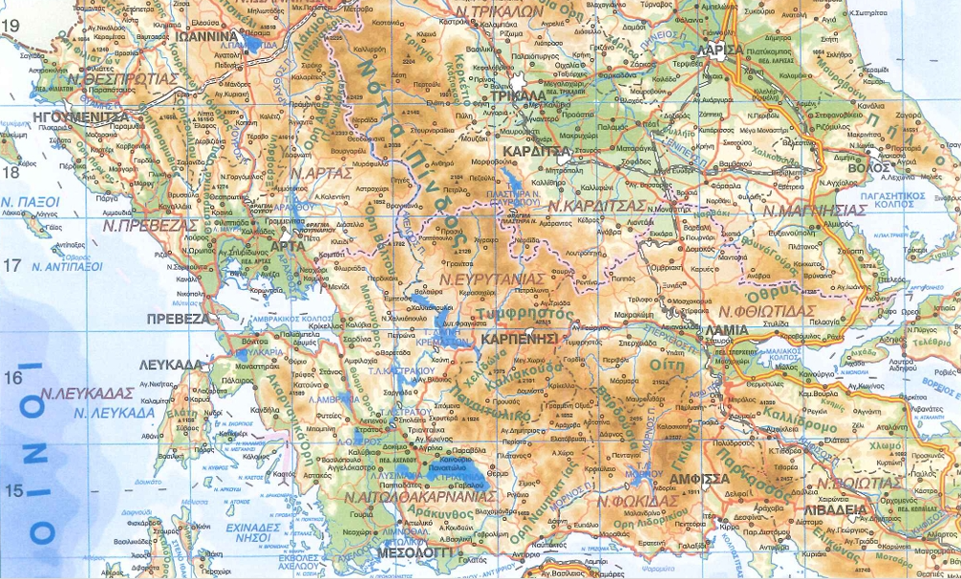

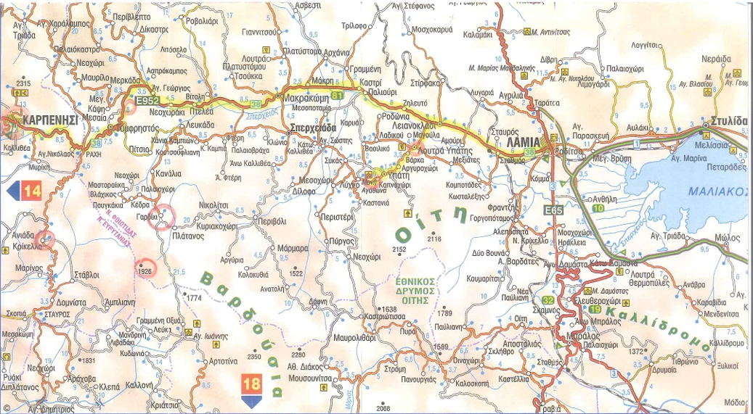

3. Δημογραφική Εξέλιξη
Η εξέλιξη του πληθυσμού :
Απογραφή 1897 (πριν από 128 έτη)
Γαρδίκι : 1372
Σπερχειάδα :1025
Μακρακώμη : 555
1920 : 1324
1940 : 1018
1951 : 1183
1961 : 645
2001 : 561
2021 : 376
2024-2025 χειμώνας : 22

4.Σχολεία – Εκπαίδευση
Η ίδρυση του Δημοτικού Σχολείου Γαρδικίου ανάγεται στο 1834 με το Νόμο 6/18-2-1834 Περί Δημοτικών Σχολείων. Ο Νόμος αυτός προέβλεπε την ίδρυση ενός σχολείου κατά Δήμο, ο οποίος ανελάμβανε και τη συντήρησή του, γι' αυτό ονομάστηκε Δημοτικό. Στην αρχή λειτούργησε ως «αλληλοδιδακτικό (Φ.Ε.Κ. 11/1834 σελ. 73». Η φοίτηση ήταν υποχρεωτική και η διάρκεια επταετής. Το 1882 ιδρύθηκε και λειτούργησε στο Γαρδίκι «ΕΛΛΗΝΙΚΟ ΣΧΟΛΕΙΟ ΣΧΟΛΑΡΧΕΙΟ» με 1 Τάξη (Φ.Ε.Κ. 203 /24-12-1882). Περί δημοδιδασκαλικών μεταβολών.
Κατά το σχολικό έτος 1889-1890 το Δημοτικό Σχολείο λειτούργησε με 129 μαθητές και δύο Δημοδιδασκάλους ενώ τοποθετήθηκε και Γραμματοδιδάσκαλος στο Κυριακοχώρι .
Σχολικό αρχείο, μόνο μαθητολόγιο, σώζεται από το σχολικό έτος 1897-1898 με αριθμό μαθητών 195 (Διτάξιο).
Ως το 1928 λειτούργησε ως πλήρες Δημοτικό Σχολείο Γαρδικίου Ομιλαίων, ενώ από 1924 άρχισε να λειτουργεί χωριστό τμήμα «Θηλέων» μέχρι το 1937 (Φ.Ε.Κ. 311/28-12-1889).
Μέχρι το 1965 λειτούργησε ως 3/θέσιο και έκτοτε με την 84975/1-7-1965 Απόφαση ΥΠΕΠΘ το 3/θέσιο Δ. Σχολείο διηρέθη εις εν 2/θέσιο Γαρδικίου και εν 1/θέσιο εις τον οικισμόν Κουτσούφλιανης.
Ως 2θέσιο Δ. Σχολείο λειτούργησε μέχρι το σχολικό έτος 1975-1976 και στη συνέχεια 1θέσιο μέχρι το 1985.
Το 1986 λόγω ελλείψεως μαθητών ανεστάλη η λειτουργία του.
Τα πρώτα χρόνια στεγάστηκε στην εκκλησία και αργότερα στο κτήριο που χτίστηκε για σχολείο. Το κτίσμα αυτό που βρίσκεται στην κορυφή του χωριού κοντά στην εκκλησία του Αγίου Γεωργίου έχει μια ιδιαίτερη ιστορία. Χρησιμοποιήθηκε ως Σταθμός Χωροφυλακής και σήμερα ανήκει στην εκκλησία και ενοικιάζεται ως κατοικία.
Στη συνέχεια, αρχές του 20ου αιώνα χτίστηκε με δαπάνες Ανδρέα Συγγρού σύγχρονο Δημοτικό Σχολείο με δυο αίθουσες και γραφείο. Εφοίτησαν σ' αυτό 250 περίπου μαθητές και δίδασκαν τρεις δάσκαλοι. Μετά την εκκένωση του χωριού το 1947, το σχολείο εγκαταλειμμένο ερειπώθηκε και κρίθηκε ακατάλληλο.
Το 1954 χτίστηκε το νέο κτήριο για το Δημοτικό Σχολείο.
Δάσκαλοι που δίδαξαν στο Γαρδίκι.
Δύο οικογένειες έδωσαν τους Δασκάλους που υπηρέτησαν περισσότερα χρόνια στο Δημοτικό Σχολείου Γαρδικίου. Αυτές ήταν:
Η οικογένεια με το όνομα Γαρδίκης και η οικογένεια με το όνομα Μαλούκος. Με το όνομα Γαρδίκης ήταν: Γαρδίκης Δημητράκης, Γαρδίκης Οδυσσέας, Γαρδίκης Γιάννης, Γαρδίκης Θεοφάνης, Γαρδίκη Δέσποινα και Γαρδίκη Ευρυδίκη. Με το όνομα Μαλούκος ήταν: Μαλούκος Παπαγρηγόρης, Μαλούκος Μήτσιος, Μαλούκος Γεώργιος, Μαλούκος Κώστας, Μαλούκος Αλέκος, Μαλούκου-Γκέκα Σοφία, Μαλούκος Χ. Βασίλειος και η σύζυγός του Βαρβ. Μαλούκου. Μαζί με όλους αυτούς και ο Παπαγιώργης Παπαστάμος.

Έγκλημα στο Δημοτικό Σχολείο
Μια ληστεία που συγκλόνισε την επαρχία Φθιώτιδος ήταν και αυτή που έγινε στο Γαρδίκι. Οι λήσταρχοι αδελφοί Τάκης και Χρήστος Αρβανιτάκης απήγαγαν τον Ιανουάριο του 1868 τους 27 μαθητές του Αλληλοδιδακτικού Δημοτικού Σχολείου Γαρδικίου. Οι ληστές μπήκαν στην αίθουσα του Σχολείου στις 9 το πρωί την ώρα της προσευχής, διέταξαν το δάσκαλο να πάρει το μαθητολόγιο και να βγάλει έξω τους μαθητές. Στη συνέχεια οδήγησαν τον δάσκαλο και τους μαθητές έξω από το χωριό στον παρακείμενο λόφο των Αγίων Θεοδώρων, όπου και η ομώνυμη εκκλησία.

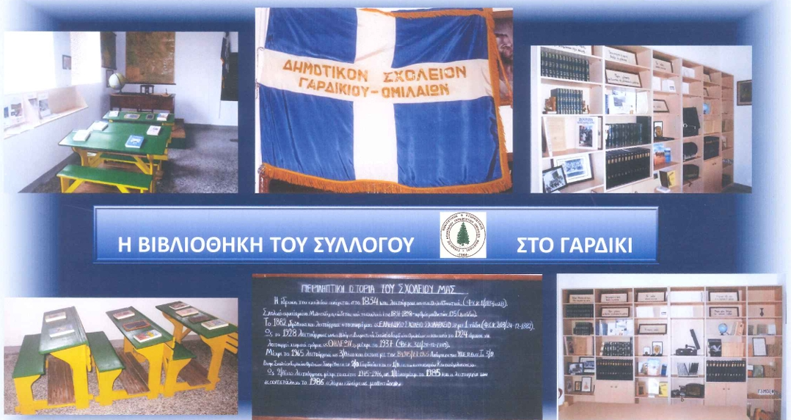

5.Θρησκευτική Ζωή

Εκκλησίες
Κοιμήσεως της Θεοτόκου
Στην πλατεία της Παναγίας βρίσκεται ο Μητροπολιτικός Ναός του χωριού αφιερωμένος στην Κοίμηση της Θεοτόκου. Η σημερινή «Παναγία» είναι λιθόκτιστη τρίκλιτη βασιλική με τρούλο, με περίγραμμα ελεύθερου σταυρού και με 3 ημικυκλικές αψίδες στο Ιερό. Ο νέος ναός, καίτοι ημιτελής, λειτουργήθηκε για πρώτη φορά στις 15 Αυγούστου 1958 μετά από έγγραφη αίτηση του «Συνδέσμου των Απανταχού Γαρδικιωτών» προς την Ι. Μ. Φθιώτιδας και μετά από έγκριση αυτής (αρ. πρωτ. 1391/31 Ιουλίου 1958).
Άγιος Αθανάσιος
Στην πλατεία του Αγίου Αθανασίου ευρίσκεται ο ομώνυμος περικαλλής Ναός. Στη θέση του σημερινού ναού προϋπήρχε μικρός ναός, του οποίου το βόρειο μέρος του προαυλίου χρησιμοποιούνταν ως νεκροταφείο του μαχαλά. Υπάρχουν όμως και μαρτυρίες κατοίκων της περιοχής, που αναφέρουν ότι το νεκροταφείο ευρίσκετο στο νοτιοδυτικό μέρος του ναού κοντά στο σπίτι του Αντωνόπουλου. Όταν πουλήθηκε το σπίτι αυτό ο νέος ένοικος κατά τις εκσκαφές, που έκανε για επιδιορθώσεις εύρισκε οστά ανθρώπων και σύμφωνα με πληροφορίες ο Αντωνόπουλος το είχε αγοράσει ως Βακούφικο όταν ήρθε στο Γαρδίκι. Η ανέγερση του υπάρχοντος ναού άρχισε το 1910 και τελείωσε το 1912, όπως μαρτυρεί και η σχετική επιγραφή, που βρίσκεται πάνω σε πέτρα στη νότια είσοδο του ναού. Η ίδια χρονολογία αναγράφεται και στην σκεπασμένη από μάρμαρο πελεκητή μεγάλη πέτρα του μεσαίου σκαλοπατιού του σολέα. Η αποπεράτωση του ναού έγινε το 1920.Χτίστηκε με τις εισφορές Γαρδικιωτών και με βοήθεια των αποδήμων τέκνων. Είναι Ναός λιθόκτιστος με αρχιτεκτονική τρίκλιτη βασιλική. Ο αρχικός σχεδιασμός ήταν να γίνει τρίκλιτος μετά τρούλου, αλλά δεν έφθασαν τα λεφτά, έπεσαν έξω στον προϋπολογισμό και έτσι δεν έγινε ο τρούλος. Οι κτίστες που ήταν από το Μαυρίλο έχτισαν τον Ναό με γεωμετρικές συμμετρίες θυρών και παραθύρων, τα περβαζωτά σμιλευμένα αγκωνάρια του από γαλάζια πέτρα, μεταφέρθηκαν από το Κρίκελλο και το Σπαρτιά, φορτωμένα στα ζώα. Εσωτερικά έχει γυναικωνίτη ξύλινο, ο οποίος χρησιμοποιήθηκε και ως χώρος διδασκαλίας μαθητών του Δημοτικού Σχολείου κατά τη σχολική περίοδο 1950 - 1951.
Το τέμπλο είναι από ξύλο καρυδιάς και το σκάλισμά του άρχισε το 1925 και τελείωσε το 1928. Είναι έργο του ξυλογλύπτη Γ. Μ. Μυλιώτη και των παιδιών του, από το Μέτσοβο. Όλο το διάστημα της κατασκευής του οι τεχνίτες διέμειναν στο χωριό και τη διατροφή τους είχαν αναλάβει οι Γαρδικιώτες. Το αριστουργηματικό αυτό τέμπλο περιλαμβάνει δέκα (10) μεγάλες εικόνες (5 δεξιά της και 5 αριστερά της Ωραίας Πύλης) και ισάριθμες μικρές με τους ίδιους Αγίους από κάτω. Στο πάνω μέρος του υπάρχουν 28 μικρές φορητές εικόνες που αναφέρονται σε διάφορες εορτές.
Σύμφωνα με μαρτυρίες παλαιοτέρων η μεγάλη εικόνα των «Τριών Ιεραρχών» είναι δωρεά όλων εκείνων, που εκκλησιάσθηκαν την 21η Μαΐου, ημέρα Πέμπτη του έτους 1915, κατά την εορτή των Αγίων Κωνσταντίνου και Ελένης. Επίσης υπάρχει εικόνα των αγίων «Μάμα και Μοδέστου» προστάτες των ποιμένων, αφού ποιμένες ήσαν και οι ίδιοι, η οποία έγινε με δαπάνη Γαρδικιωτών ποιμένων, που εκκλησιάσθηκαν την 21η Μαΐου 1918. Ο αγιογράφος Α. Αποστολίδης εικονίζει τους Αγίους αυτούς φέροντες στο λαιμό τους κουδούνια..
Το προσκυνητάρι είναι έργο του Ι. Μανίλου, είναι ξυλόγλυπτο και κατασκευάσθηκε κατά το έτος 1918, ενώ η εικόνα του Αγίου Αθανασίου, που είναι τοποθετημένη στο προσκυνητάρι, έγινε το 1919. Λόγω παλαιότητας και φθορών το προσκυνητάρι επισκευάσθηκε και συντηρήθηκε στα τέλη της δεκαετίας 1980.
Ιδιαίτερη σημασία από αρχαιολογικής και καλλιτεχνικής απόψεως έχουν επίσης, η εικόνα του Παντοκράτορα και το δάπεδο του ναού με τα ασπρόμαυρα πλακάκια του.
Αυτός ο περικαλλής ναός κινδύνεψε να καταρρεύσει το έτος 1999, λόγω παλαιότητας της στέγης και ζημιών στο εσωτερικό του.
Τότε με την ευγενική χορηγία της Κούλας Καραμήτρου - Καρμούζη, θυγατέρας του Γαρδικιώτη ήρωα του Μικρασιατικού πολέμου, Στρατηγού Γεωργίου Καραμήτρου, ο Ιερέας του Χωριού Σπύρος Κουρέλης και το Εκκλησιαστικό Συμβούλιο, πέτυχαν την πλήρη αποκατάσταση του Ι. Ναού.
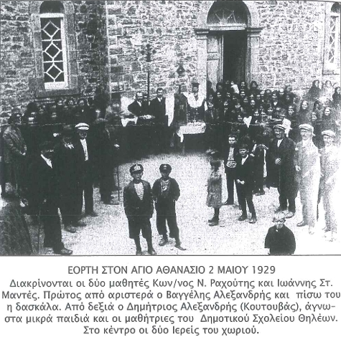

Ιερός Ναός Αγίων Πάντων
Ο Ιερός Ναός των Αγίων Πάντων είναι ο κοιμητηριακός ναός του Γαρδικίου. Βρίσκεται στο Ανατολικό μέρος του χωριού, σε απόσταση από το κέντρο (πλατεία Σταυρού) 300 μ. Οι παλαιότεροι Γαρδικιώτες αλλά και οι σημερινοί ακόμα το αποκαλούν «Τσούμα».
Έχει κτιστεί το 1909 και στη συγκέντρωση που έγινε προκειμένου να ληφθούν αποφάσεις, σχετικές με τη μεταφορά των κοιμητηρίων, από τους ναούς της Παναγίας και του Αγίου Αθανασίου, εναντιώθηκαν πολλοί Γαρδικιώτες μεταξύ αυτών και ο Δημήτριος Καραθανάσης, ο οποίος λέγεται πως είπε: «Εγώ δεν πάω στην Τσούμα θέλω να ταφώ στον Άγιο Αθα νάσιο». Για να λάβει την απάντηση από παρευρισκόμενο: «Μπάρμπα Μήτσο μη χολοσκάς, δεν πρόκειται να πας μόνος σου θα σε πάνε»!...

Εξωκλήσια
Πολλά γραφικά εξωκλήσια υπάρχουν στο χωριό μας.
Ο Άγιος Γεώργιος
Βρίσκεται στην αρχή του δάσους στην κορυφή του χωριού. Το άλλοτε ιδιωτικό εκκλησάκι του Αγίου Γεωργίου ανήκε στην οικογένεια Παπαμανώλη.
Κάποια στιγμή το κτήριο της εκκλησίας λόγω κακής συντηρήσεως και παλαιότητος, ήταν ετοιμόρροπο παρ' όλο που η διαχείριση των πενιχρών εσόδων του είχε περιέλθει στο Εκκλησιαστικό Συμβούλιο του χωριού.
Τότε ο Γαρδικιώτης Χρήστος Π. Φλώρος απευθύνθηκε σε φίλους για οικονομική βοήθεια, ενώ ο ίδιος με προσωπική εργασία και χρήματα που διέθεσε απ' το υστέρημα του, επισκεύασε το εκκλησάκι.
Αγία Παρασκευή.
Βρίσκεται δυτικά του χωριού μέσα στο δάσος στο Κεφαλάρι..
Έχει κτισθεί το 1898 με δαπάνες πιστών βοσκών, επειδή πίστεψαν, πως η Αγία Παρασκευή τους προστάτευσε, από καταστροφή αυτών και των ποιμνίων κατά τη θεομηνία, που έπληξε την περιοχή στη δεκαετία του έτους 1890.
Η καταρρακτώδης βροχή δημιούργησε κατολισθήσεις στην περιοχή της βρύσης Ανέζα και στο μεσομαχαλά του χωριού μας.
Ο Άγιος Κωσταντίνος
Βρίσκεται βόρεια του χωριού και χτίστηκε με δαπάνες του Δημ. Κούκου το έτος 1966 μετά, από όραμά του. Στην ίδια θέση βρισκόταν παλιό εικονοστάσι αφιερωμένο στη μνήμη των Αγίων Κωνσταντίνου και Ελένης.

Άγιοι Θεόδωροι
Το ομώνυμο εκκλησάκι βρίσκεται Βορειο-Ανατολικά του χωριού και έχει κτισθεί το 1919. Εορτάζεται στις 8 Ιουνίου η μέρα της ανακομιδής των λειψάνων Θεοδώρου του Στρατηλάτου, μετά από απόφαση των Γαρδικιωτών και έγκριση της εκκλησίας, επειδή οι Άγιοι στους οποίους είναι αφιερωμένο Θεόδωρος ο Στρατηλάτης και Θεόδωρος ο Τήρωνος εορτάζουν το καταχείμωνο 8 και 17 Φεβρουαρίου και δεν ήταν δυνατή η μετάβασή των πιστών να λειτουργηθούν και να τιμήσουν τους Αγίους τις ημερομηνίες αυτές λόγω καιρικών συνθηκών.
Αγία Μαρίνα
Στις 11 Ιουλίου 2010 έγιναν τα θυρανοίξια του Ιερού Ναού της Αγίας Μαρίνας που βρίσκεται Ν.Α. του χωριού μας στην τοποθεσία Μπαρτσέσια στο Γαρδίκι. Παρέστη Σεβασμιώτατος Μητροπολίτης Φθιώτιδος κ.κ. ΝΙΚΟΛΑΟΣ συνοδευόμενος από πολλούς Ιερείς των γύρω χωριών της περιοχής. Μετά το πέρας της τελετής και την ομιλία του Σεβασμιωτάτου παρατέθηκε γεύμα σε όλους τους παρευρισκομένους.
Ο δωρητής και κτήτωρ του παρεκκλησίου συγχωριανός μας Δημήτριος Τσατσάς ζει και εργάζεται για πενήντα χρόνια στο Denver της Πολιτείας Κολοράντο της Αμερικής.

6. Πανίδα και χλωρίδα
Το Γαρδίκι και το Δάσος
Μια αμφίδρομη διαχρονική σχέση
Δεμένος με το δάσος ήταν ο κάτοικος του Γαρδικίου από τη γέννησή του, γιατί το δάσος αυτό που απλόχερα και χωρίς ιδιοτέλεια του προσέφερε ανά τους αιώνες και συνεχίζει να του προσφέρει προστασία, τροφή, εργασία, ψυχαγωγία, υγιεινό περιβάλλον. Την απαραίτητη ξυλεία για την κατασκευή της κατοικίας του, αλλά και τον εξοπλισμό αυτής –ιδιαίτερα τότε που δεν υπήρχαν τα πλαστικά, τη θέρμανση, τους καρπούς του για τον ίδιο και τα ζώα του, το ρετσίνι, το άφθονο οξυγόνο. Η συγκράτηση των νερών και η αποτροπή πλημμυρών, η ενίσχυση των υπόγειων υδάτων και η παροχή πόσιμου ποιοτικού νερού και άφθονου αρδευτικής χρήσης, ΟΛΑ αυτά του δάσους είναι προσφορά. Ακόμα είναι το δάσος που μειώνει την ένταση των ανέμων και των θορύβων, αμβλύνει τις ακραίες θερμοκρασίες (ζέστη ή κρύο), απορροφά την βλαβερή ακτινοβολία, αυξάνει τις βροχές χωρίς να διαβρώνονται τα εδάφη.
Γι' αυτό το δάσος είναι αστείρευτη πηγή ζωής, προόδου και πολιτισμού που ταυτίζεται με την ίδια τη ζωή και την ιστορία του χωριού μας από την γένεσή του.
Ταυτίζεται με τη διαβίωση των ανθρώπων του, την πρόοδο, τις κοινωνικές, θρησκευτικές και ψυχαγωγικές εκδηλώσεις του.
Η αφιέρωση ενός ημερολογίου στο δάσος, στον μεγάλο αυτό προστάτη του χωριού μας, θα είναι η λιγότερη ανταπόδοση στην ανεκτίμητη προσφορά του.
Ταυτόχρονα και πέρα από την προβολή του χωριού μας, δίνεται η ευκαιρία να θυμηθούν οι παλαιότεροι και να εκτιμήσουν οι νεότεροι

7. Τουριστικό Γαρδίκι
Στους πρόποδες των βόρειων πλαγιών της Οξυάς σε υψόμετρο 1.050 μ., κρυμμένο σχεδόν μέσα στην οργιώδη βλάστηση με καρποφόρα δέντρα και στεφανωμένο με το καταπληκτικό δάσος από έλατα και καστανιές τον «Κεφαλάρη» βρίσκεται το ιστορικό Γαρδίκι Ομιλαίων.
Από τη Λαμία ο επισκέπτης έρχεται πολύ εύκολα μέσω των κωμοπόλεων Μακρακώμης - Σπερχειάδος (30 χλμ.) και από εκεί ανηφορίζοντας το δρόμο προς το Γαρδίκι και κερδίζοντας σιγά - σιγά ύψος μετά από 25 χλμ. με έντονες στροφές, αλλά καλή κατάσταση οδοστρώματος, αντικρύζει μπροστά του το Γαρδίκι.
Στην είσοδο του χωριού δεξιά (βόρεια) ο δρόμος οδηγεί μέσω μιας εξαιρετικής διαδρομής 10 χλμ. στα χωριά Παλαιοχώρι και Πουγκάκια, όπου και η θαυμάσια τουριστική εγκατάσταση Κέδρα Village και από εκεί μέσω ενός ορεινού δασικού δρόμου (15 χλμ.) στη Ράχη Τυμφρηστού.
Το χωριό καλύπτει μήκος 2 χλμ. (Β-Ν) και είναι χτισμένο δεξιά κι αριστερά του κεντρικού δρόμου που οδηγεί προς τη Γραμμένη Οξυά - Αρτοτίνα - Δυτική Ελλάδα ή προς Πλάτανο (Στάγια) - Κυριακοχώρι - Σπερχειάδα - Λαμία.
Τι μπορεί να δει και ν' απολαύσει ο επισκέπτης στο Γαρδίκι:
- Τις δύο μεγάλες ιστορικές εκκλησίες του Αγίου Αθανασίου και της Παναγίας και τα γραφικά εξωκλήσια Άγιος Γεώργιος, Αγία Παρασκευή, Άγιος Κων/νος, Άγιοι Θεόδωροι, Αγία Μαρίνα. Όλα επισκέψιμα.
- Τις τρεις γραφικές πλατείες Αγίου Αθανασίου, Σταυρού και Παναγίας με τον αιωνόβιο επιβλητικό πλάτανο.
- Το πρώην Δημοτικό Σχολείο με το Λαογραφικό Μουσείο.
- Να απολαύσει τα ντόπια προϊόντα και τα νόστιμα εδέσμα τα στις ταβέρνες του «Θέου» και του «Βασιλείου», καθώς και τη θαυμάσια διαμονή στο ξενοδοχείο «ΟΜΙΛΑΙΑ» και στον ξενώνα Three Mush ROOMS του Δημήτρη και της Αρχοντούλας Δήμου.
- Να κάνει σύντομες αποδράσεις με αυτοκίνητο, προς το δάσος της Οξυάς, τη βρύση Αρβανίτη και από εκεί στο Ορειβατικό Καταφύγιο και στο χωριό Γραμμένη Οξυά (25 χλμ.) ή προς τα χωριά Παλαιοχώρι - Πουγκάκια (10 χλμ.).
- Να περπατήσει στους δρόμους και στα μα στο δάσος του Κεφαλάρη μέχρι την Αγία Παρασκευή και από στο Χάνι και τη Βρύση του Αγραφιώτη και για αυτοκίνητο μέσω του καλού χωματόδρομου στη Σα[……………] στο χωριό Άμπλιανη.
- Να απολαύσει την φιλοξενία, τον καθαρό αέρα, τα νερά, τη θαυμάσια φύση όλες τις εποχές του έτους
ΔΙΑΜΟΝΗ:
  - Ξενοδοχείο ΟΜΙΛΑΙΑ (Τηλ. 22360 61023, 697[……]
  - Ξενώνας Three MushROOMS (Τηλ. 6979 200 –[……]
ΦΑΓΗΤΟ:
  - Ταβέρνα Βασιλείου (Τηλ. 22360 61023, 6977
  - Ταβέρνα Θέου (Τηλ. 22360 61239).

ΑΝΕΦΟΔΙΑΣΜΟΣ ΣΕ ΚΑΥΣΙΜΑ:
Βενζινάδικα: Μακρακώμη - Σπερχειάδα - Κάτω Φτέρη
Σας περιμένουμε όλες τις εποχές του χρόνου και σας ευχόμαστε καλή και ευχάριστη διαμονή!!!

